今日动态
2022.5.26 星期四 天气 阴
今日主题：能干的手
- 来园情况
1.出勤：今天我们班34位小朋友来园，2人请假！
2.今天大部分幼儿都能够按照时间准时入园，进班前大家也都能够用酒精消毒纸巾进行手部消毒，并把用过的湿巾扔进垃圾袋里。同时，石涵、刘燕临、薛浩然、焦浩儒、唐可欣等小朋友能主动做值日生计划呢，真不错！特别是叶煜阳、谌欣怡、安辰、王梓陌、颜梦伶、王熙雯、孙艺卓、徐若凌、孙语晨、孙语晗等小朋友，来园不仅能自主放好自己的水杯，而且还能主动拿酒精湿巾擦手哦！
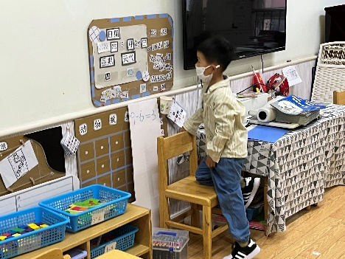
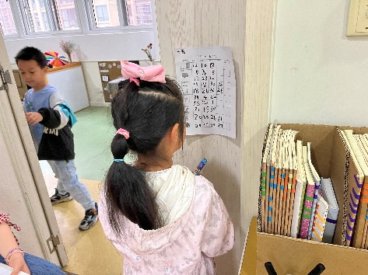

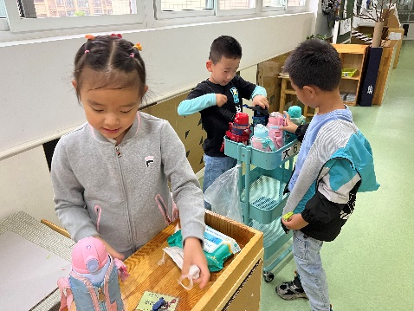
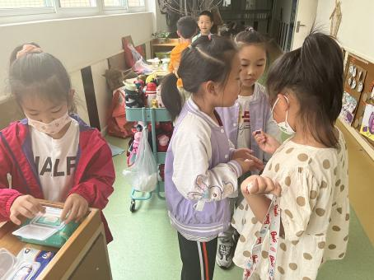

二、户外游戏
今天由于天气原因，我们没有进行户外活动，但是我们在教室里进行了武术表演的练习，孩子们认真学习和练习，头上都出汗了呢！然后我们在教室里喝水、休息和擦汗，每个人的身体都得到了锻炼！

三、集体活动——音乐：毕业歌
《毕业歌》歌曲旋律非常优美，歌曲ABA的句式比较明显，字里行间抒发着幼儿热爱幼儿园、热爱老师的一片深情，这首歌恰如其分地表达了幼儿毕业的心情。歌曲中的附点音符使得歌曲充满了抒情舒展的旋律情绪，其中A段歌曲欢快、跳跃，B段歌曲抒情、舒展。本次活动主要引导幼儿感知歌曲的情绪，有感情地学唱歌曲。
活动中能够唱准音乐附点节奏，有感情地演唱歌曲的孩子有：刘梦苒、孙语晨、徐若凌、孙语晗、王婉睿、张晓涵、唐可欣、唐旗琰、裴奕丞、谌欣怡、曹欣荣、祝苏杨 、刘燕临、张羽轩、陈露函、聂暄涵、何子彤、孙逸卓、薛文辰、叶佳熙、金有浩、王隽喆、王梓陌、颜梦伶。
四、区域游戏：
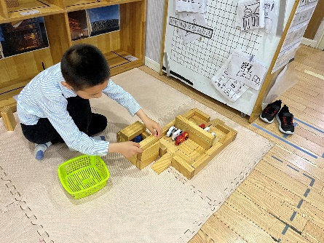
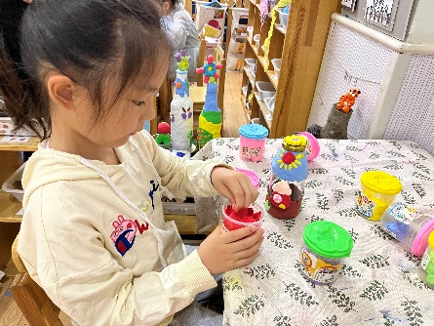
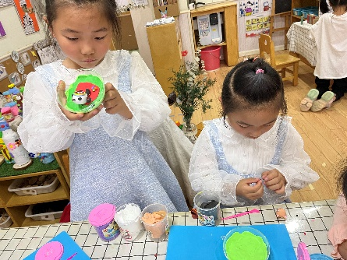

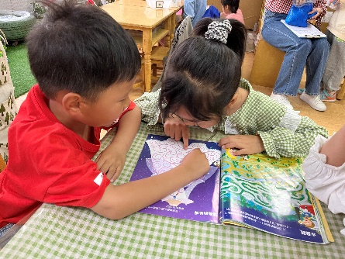
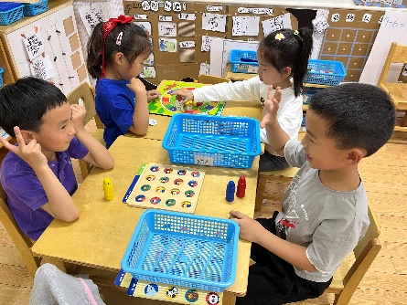
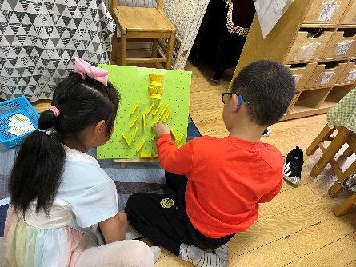

五、生活活动
1.进餐情况：今天午饭吃的是萝卜炒鸭胗，花菜炒鸡蛋，豆腐鸡蛋汤，除了李文轩小朋友有剩菜外，其它所有小朋友都能很快把自己的饭菜吃干净，真不错！而且每位小朋友都能做到饭后三部曲“洗手、漱口、擦嘴巴”呢！
2.午睡情况：散步过后大家进入午睡状态，在躺在床上半小时后，大部分小朋友都已经睡着。其中只有王熙雯、裴亦丞小朋友躺在床上翻来翻去休息，没有睡着。

温馨提示：
1.今天我们全体幼儿都做了核酸，请家长第一时间把孩子的核酸结果上传到对应的小程序里哦！
2.每日健康状况表和交接表都是每天必须填写的表格，请所有人都按时填完哦！

